**Město Valašské Meziříčí**

**Nařízení města č. 1/2013**

**o vymezení neudržovaných úseků místních komunikací a chodníků**

**na území města Valašské Meziříčí**

Rada města Valašské Meziříčí vydala dne 19. 2. 2013 v souladu s ustanovením § 102 odst. 2 písm. d) zákona č. 128/2000 Sb., o obcích (obecní zřízení), ve znění pozdějších předpisů a v souladu s § 27 odst. 5 zákona č. 13/1997 Sb., o pozemních komunikacích, ve znění pozdějších předpisů, toto nařízení:

**Článek 1**

**Základní ustanovení**

Účelem tohoto nařízení je vymezení úseků místních komunikací a chodníků na území města Valašské Meziříčí, na kterých nebude Město Valašské Meziříčí jako jejich vlastník, pro jejich malý dopravní význam, zajištovat sjízdnost a schůdnost odstraňováním sněhu a náledí (dále jen vymezení neudržovaných úseků místních komunikací a chodníků).

**Článek 2**

**Vymezení úseků**

(1) Vymezení neudržovaných úseků místních komunikací a chodníků je stanoveno v příloze č. 1 tohoto nařízení.

(2) Na území města Valašské Meziříčí nebude zajišťována sjízdnost a schůdnost odstraňováním sněhu a náledí na účelových komunikacích.

**Článek 3**

**Další opatření**

(1) Vymezené neudržované úseky místních komunikací a chodníků budou označeny v souladu s právními předpisy.[1]

(2) Vymezené neudržované úseky místních komunikací a chodníků jsou zakresleny v mapě místních komunikací, zpracované správcem místních komunikací. Mapa bude uložena u správce místních komunikací – Odboru komunálních služeb MěÚ Valašské Meziříčí a na Odboru dopravně správních agend MěÚ Valašské Meziříčí.

(3) Další kopie mapy budou správcem místních komunikací předány Zdravotnické záchranné službě Zlínského kraje, oblasti Valašské Meziříčí a Hasičskému záchrannému sboru Zlínského kraje ve Valašském Meziříčí.

**Článek 4**

**Závěrečná ustanovení**

(1) Tímto nařízením města se zrušuje Nařízení města č. 3/2009 o vymezení neudržovaných úseků místních komunikací a chodníků na území města Valašské Meziříčí.

(2) Toto nařízení města nabývá účinnosti patnáctým dnem po dni vyhlášení.

<otisk úředního razítka>

Jiří Částečka v.r. Mgr. Jiří Pernický v.r.

starosta místostarosta

Vyvěšeno na úřední desce dne: 21. 2. 2013

Sejmuto z úřední desky dne: 11. 3. 2013

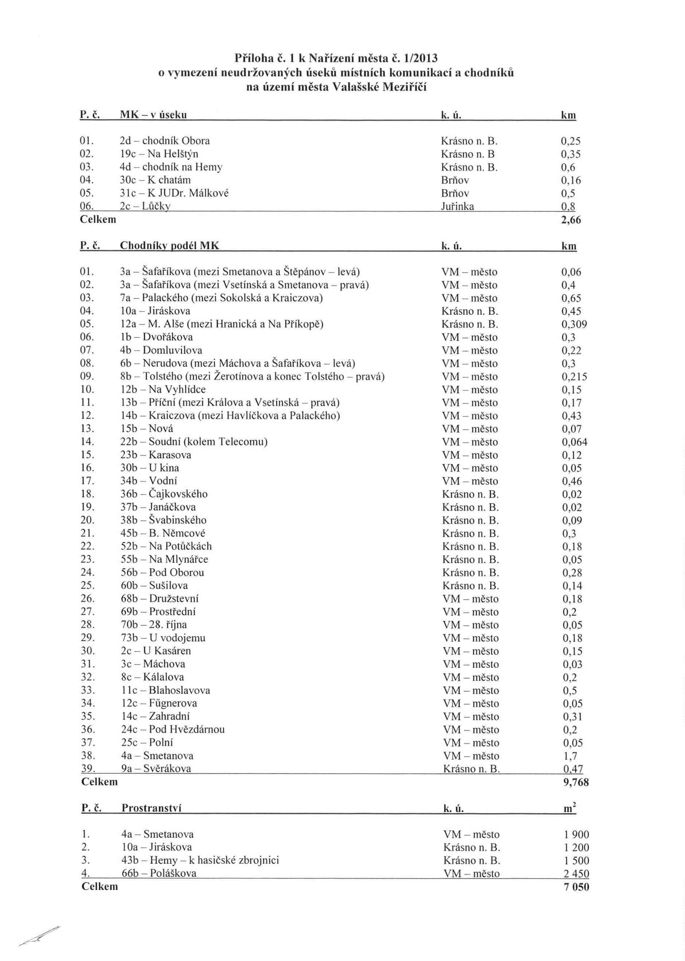

1. vyhláška č. 30/2001 Sb., kterou se provádějí pravidla provozu na pozemních komunikacích a úprava a řízení provozu na pozemních komunikacích, ve znění pozdějších předpisů